Αρχικά, μόλις τελειώσετε να φτιάχνετε το παζλ και σας εμφανιστεί ένα πεδίο στο ποίο αναγράφεται ο χρόνος που σας πήρε (για να φτιάξετε το παζλ),
πατάτε στο πληκτρολόγιό σας το κουμπί PrtSc (Print Screen).
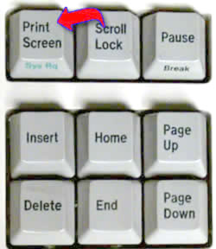
Έπειτα ανοίγετε τη Ζωγραφική.
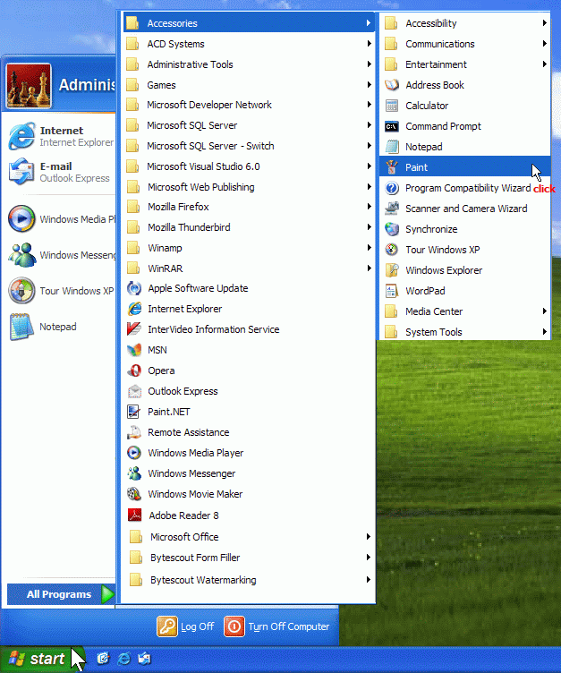
Μετά πατάτε Επικόλληση.
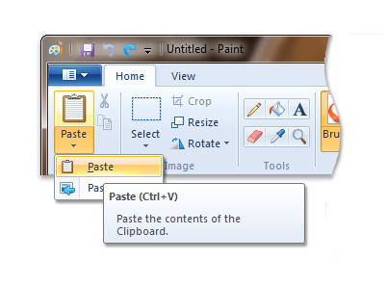
Ύστερα αποθηκεύετε την εικόνα ως .jpg (με το όνομα που θέλετε).
Κατόπιν, κατευθύνεστε στη σελίδα post image.org, πατάτε Browse, επιλέγετε την εικόνα σας και πατάτε Upload it.
Τέλος, αντιγράφετε το link της εικόνας και κάνετε επικόλληση στο chat!

